Petshop Scheduler – Arquitetura de Software

O presente projeto, tem em vista a criação de um sistema de controle e gerenciamento de serviços prestados em petshop, como por exemplo, banhos, tosas e consultas veterinárias.

Para atender essa demanda, ele será desenvolvido em uma arquitetura cliente-servidor, onde o servidor será responsável por armazenar as informações, enquanto os clientes serão compostos por máquinas conectadas à rede local, de forma a evitar a exposição de dados através da internet.

1. Requisitos de Hardware:
   1. Servidor
      1. RAM: 4GB DDR-3/DDR-4;
      2. HDD: 20GB;
      3. Processador: 2.5 GHz; (Intel I3; AMD Ryzen 3);
      4. Placa de rede 10/100;
      5. SO: Windows 7 ou superior.
   2. Cliente
      1. RAM: 2GB DDR-3/DDR-4;
      2. HDD: 5GB;
      3. Processador 2.5 GHz; (Intel I3; AMD Ryzen 3)
      4. Placa de rede 10/100;
      5. SO: Windows 7 ou superior.
2. Organização do Software:

O software será logicamente organizado em 3 camadas.

A primeira camada corresponde ao Front End, ou seja, a fronteira com os utilizadores: interfaces visuais. Essa camada deve ser executada nas máquinas cliente.

A segunda camada lógica, é a lógica de negócio. Um conjunto de regras e formulações de dados, que definem o funcionamento interno do sistema. Caracterizado pelo recebimento de informações provenientes da primeira camada e da busca de informações armazenadas na terceira camada (citada abaixo), bem como o processamento e manipulação dessas informações. Esse momento também é executado no computador cliente, pois está diretamente associado com o recebimento dos dados informados na interface visual.

A terceira, e última, camada lógica, corresponde a camada de dados. Essa camada é responsável pela persistência dos dados recebidos e manipulados pelas outras duas camadas. Essa camada será correspondida por um banco de dados que estará presente no computador servidor, de modo a permanecer isolado, fisicamente, do resto do sistema, agregando uma maior segurança.

1. Tecnologias

Este projeto será desenvolvido na Linguagem JAVA, tanto no Front-End quando na lógica de negócios. A persistência dos dados será feita em banco de dados SQL Server através da conexão JDBC e da rede local da empresa, de forma a não necessitar de uma conexão com a internet. Dessa forma, o sistema não necessita a integração com nenhum outro software, incluindo sistemas legados, sendo capaz de funcionar independente.

1. Diagrama de Componentes

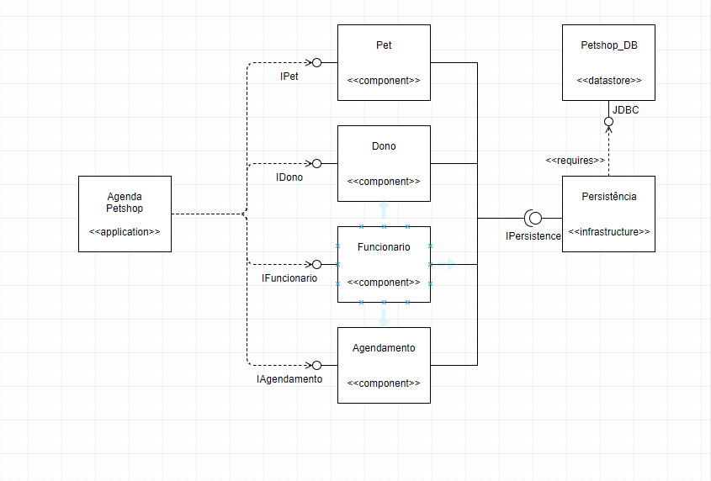

1. Diagrama de Implantação

